实验报告

课程名称 | 《算法分析与设计》 | 实验日期 | 2020年4月14日 至2020年 4 月 19日
学生姓名 | 尉文琪 | 所在班级 | 软工181 |  |  | 学号 | 2018212212202
实验名称 | 矩阵链乘法
实验地点 |  |  |  | 同组人员

问题

解析
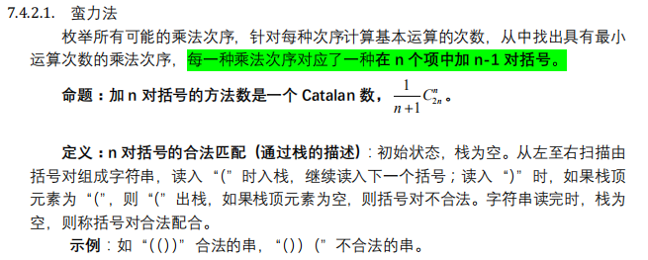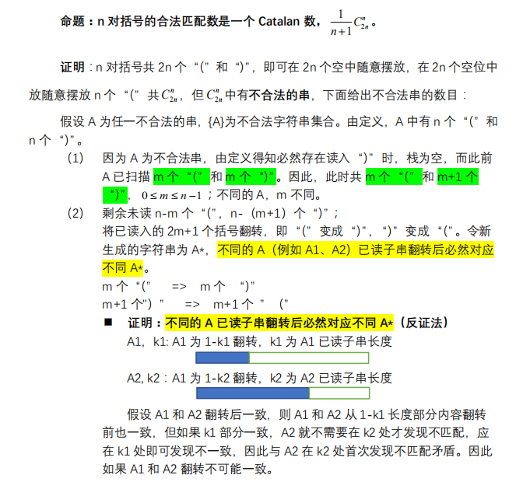
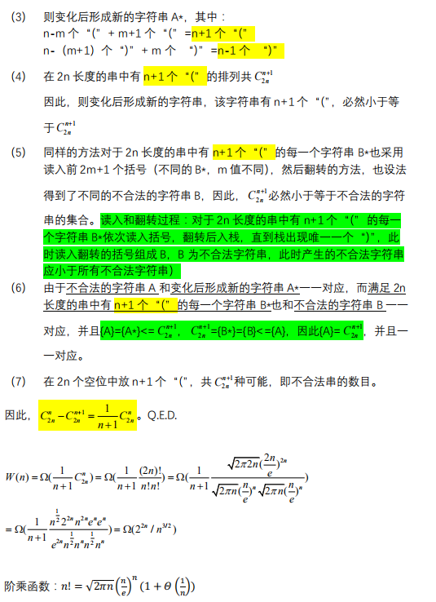
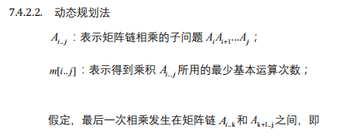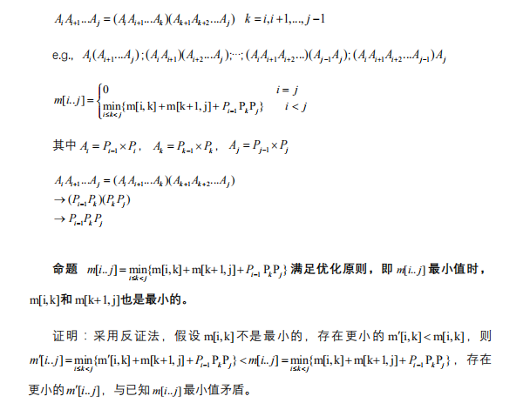

设计
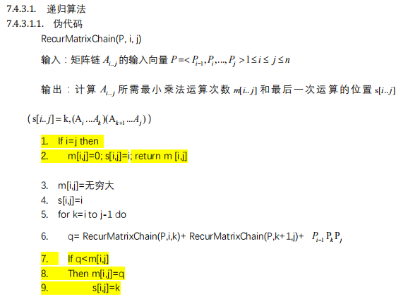
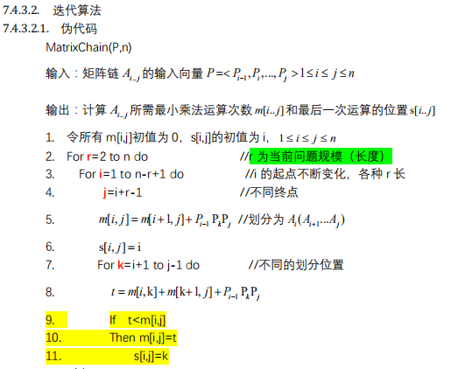

分析
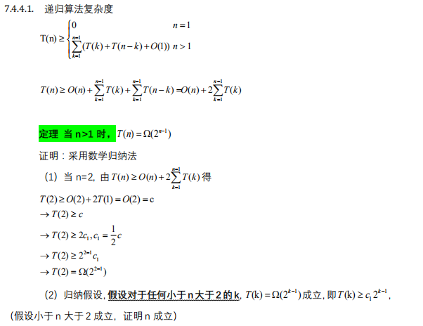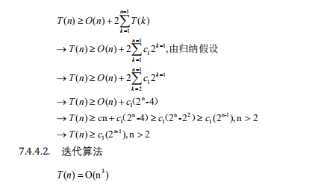

源码
https://github.com/weiwenqi666/homework

